# Информационная записка.

Распространенность (на территории РФ более 50%) бактерии Хеликобактер пилори (далее Н. pylori) и выявленная связь с развитием патологий ставит вопрос массовой, точной и дешевой диагности. Н.pylori-ассоциированные заболевания, считаются инфекционными, независимо от симптомов и стадии. Обоснование патогенетической роли и проведение эрадикации H.pylori привело к принципиальному изменению течения язвенной болезни, ранее тяжёлого рецидивирующего заболевания. После успешного устранения инфекции в большинстве случаев происходит, по сути, её излечение. Так, в Москве к 2018 г. по сравнению с 1994 г. отмечено резкое снижение заболеваемости язвенной болезнью на 78% (со 167 до 37,1 на 100 тыс. населения). Эрадикация H. pylori рассматривается в качестве стратегии первичной профилактики рака желудка, более 90% случаев которого обусловлено H.pylori. В метаанализе Kentaro Sugano (2019) было показано значительное снижение риска рака желудка после эрадикации H.pylori (ОШ 0,46; 95% ДИ 0,39-0,55), более выраженное в японской популяции (ОШ 0,39; 95% ДИ 0,31-0,49). Так же эрадикация H. pylori излечивает хронический гастрит у большинства пациентов, способствует обратному развитию атрофического гастрита.

МАГАТЭ занимается исследованиями Н.pylori и в течение последних 15 лет работало с 25 государствами-членами с низким и средним уровнем дохода с целью внедрения и использования дыхательного уреазного теста на основе углерода-13. Естественно, страна-учредитель не может относиться нейтрально к данному вопросу. И в рамках РОСАТОМа есть консенсус по применению и результативности данного метода.

Мировое экспертное сообщество считает, что н**аиболее точными и неинвазивными методами для первичной диагностики и контроля эффективности эрадикации Н.pylori являются 13(14)С-уреазный дыхательный тест, а также исследование на антиген H.pylori в стуле c моноклональными антителами**. При соблюдении простых условий достигаются точность и чувствительность до 95% .

Но, анализ данных Российского сегмента Hp-EUReg свидетельствует о том, что при первичной диагностике H. pylori неинвазивные тесты применяются значительно реже инвазивных. Так, 13С- УДТ применяется только в 16,8% случаев, хотя в соответствии с приложением к приказу Минздрава № 539 от (sig!) 2005 года, в котором указан примерный перечень оборудования для формирования кабинета врача – гастроэнтеролога, первое место в этом перечне занимает прибор для проведения уреазно-дыхательного теста (УДТ).

Консенсус Маастрихт V оценивает УДТ с меченой мочевиной как лучший способ диагностики НР с высокой чувствительностью и специфичностью и с отличной производительностью как для первичной диагностики инфекции, так и для оценки эффективности эрадикации.

В настоящее время на рынке представлен прибор 13C инфракрасный спектрометр модели IR-force 200, предназначенный для измерения изменения изотопного отношения 13CО2 к ¹²СО2 в выдыхаемом пациентом воздухе с помощью методов инфракрасной спектроскопии, для последующего определения наличия и концентрации бактерий Хеликобактер пилори, произведенного Beijing Richen-Force Science & Technology Co., Ltd.

Прибор соответствует европейским стандартам ISO9001 and ISO13485, TUV и CMD в Германии.

Низкая доступность 13С – УДТ в России была связана с отсутствием на российском рынке дешевого, надежного и простого в эксплуатации детектора изотопного состава дыхательных проб, собираемых у пациентов при проведении 13С- УДТ.

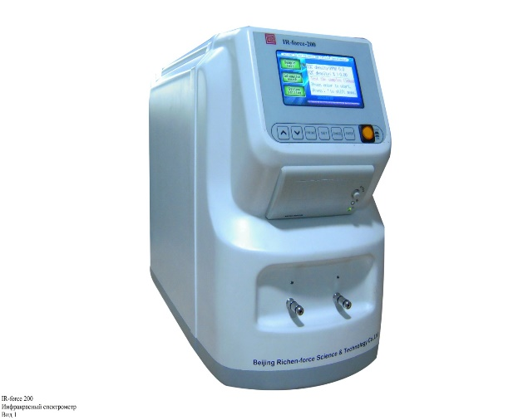 В марте 2020 года зарегистрирован 13С- инфракрасный анализатор IR – force 200 (Рег № РЗН 2020\9842, представитель в России ООО «Диагностика 21 века»).

Надеемся, что появление такого прибора на рынке РФ сделает 13С – УДТ для диагностики H. pylori доступным для всех слоев населения, которое, вне всякого сомнения, оценят простоту и комфортность проведения анализа.